МИНОБРНАУКИ РОССИИ
Санкт-Петербургский государственный
электротехнический университет
«ЛЭТИ» им. В.И. Ульянова (Ленина)
Кафедра МО ЭВМ

отчет
по лабораторной работе №6
по дисциплине «Программирование на Ассемблере»
Тема: Подпрограммы и передача параметров

Студент гр. 6304 |  | Виноградов К.А.
Преподаватель |  | Губкин А.Ф.

Санкт-Петербург
2018
Добавим в файл заданий строку с параметрами.
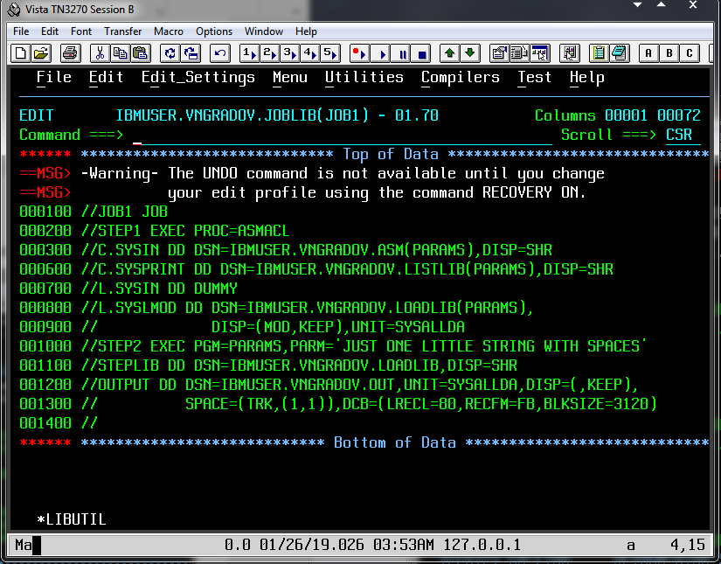
Напишем программу ASM(PARAMS) делящую строку на сова.
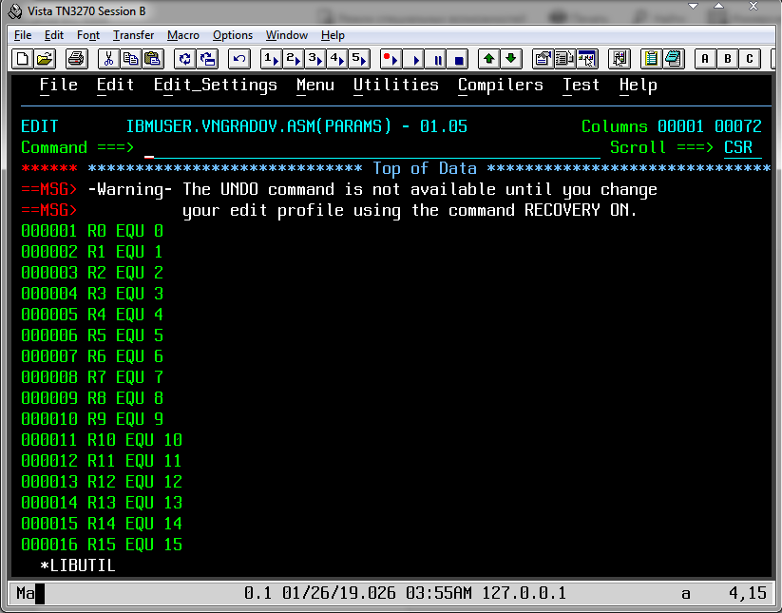
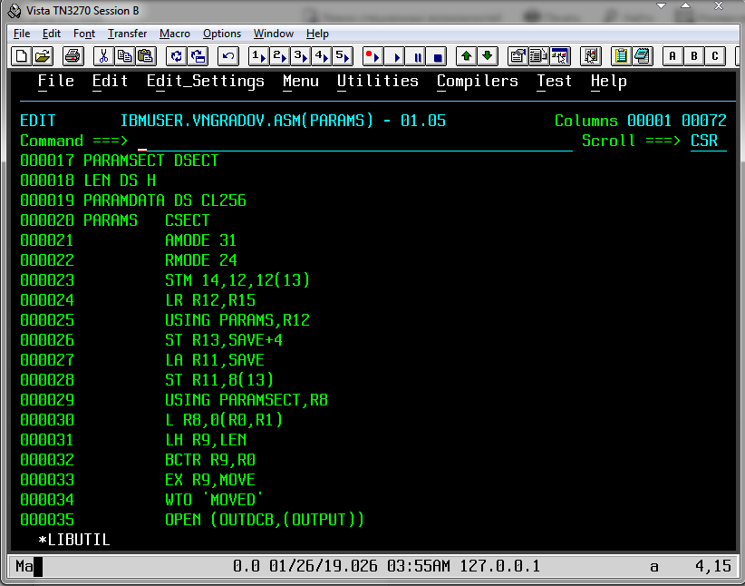
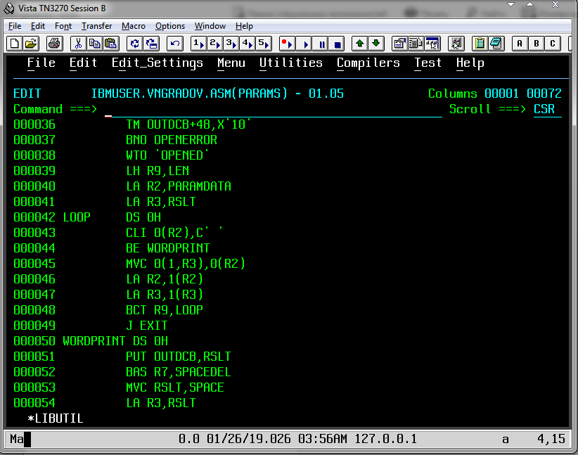
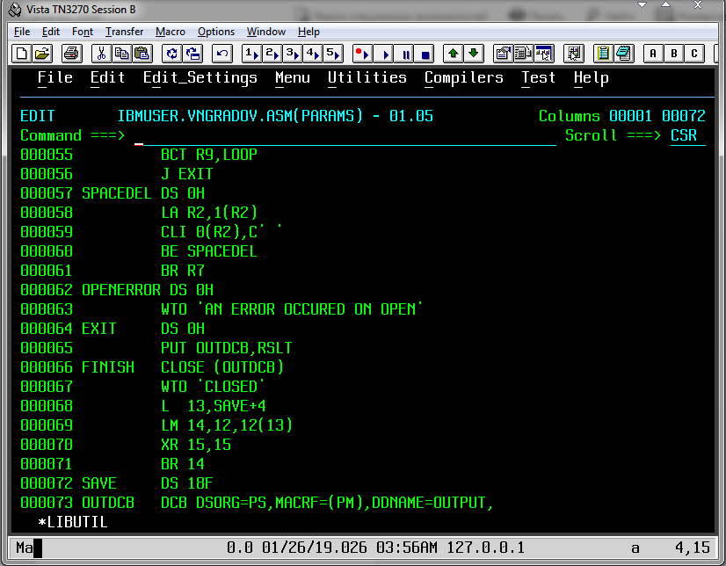
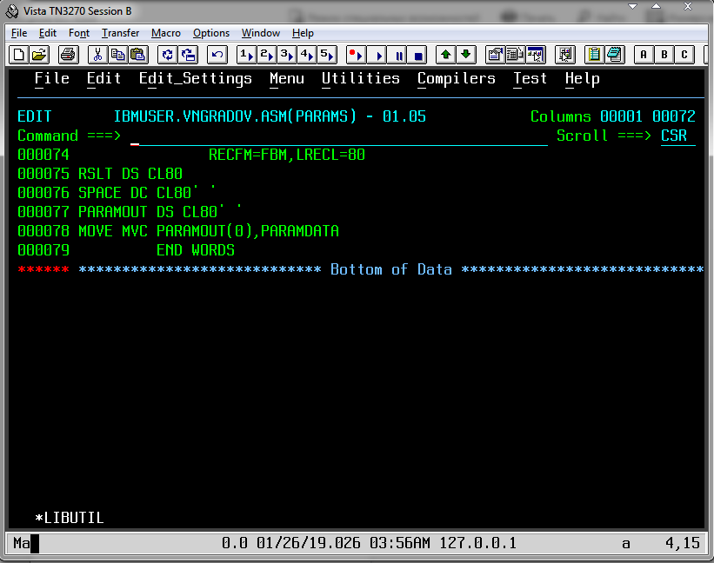
Строка поделена на слова в выходном файле.
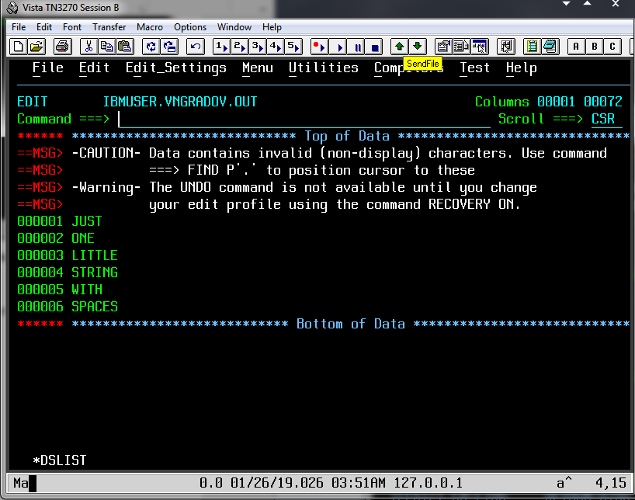
Работа завершена, выходим в TSO и завершаем работу через LOGOFF.

